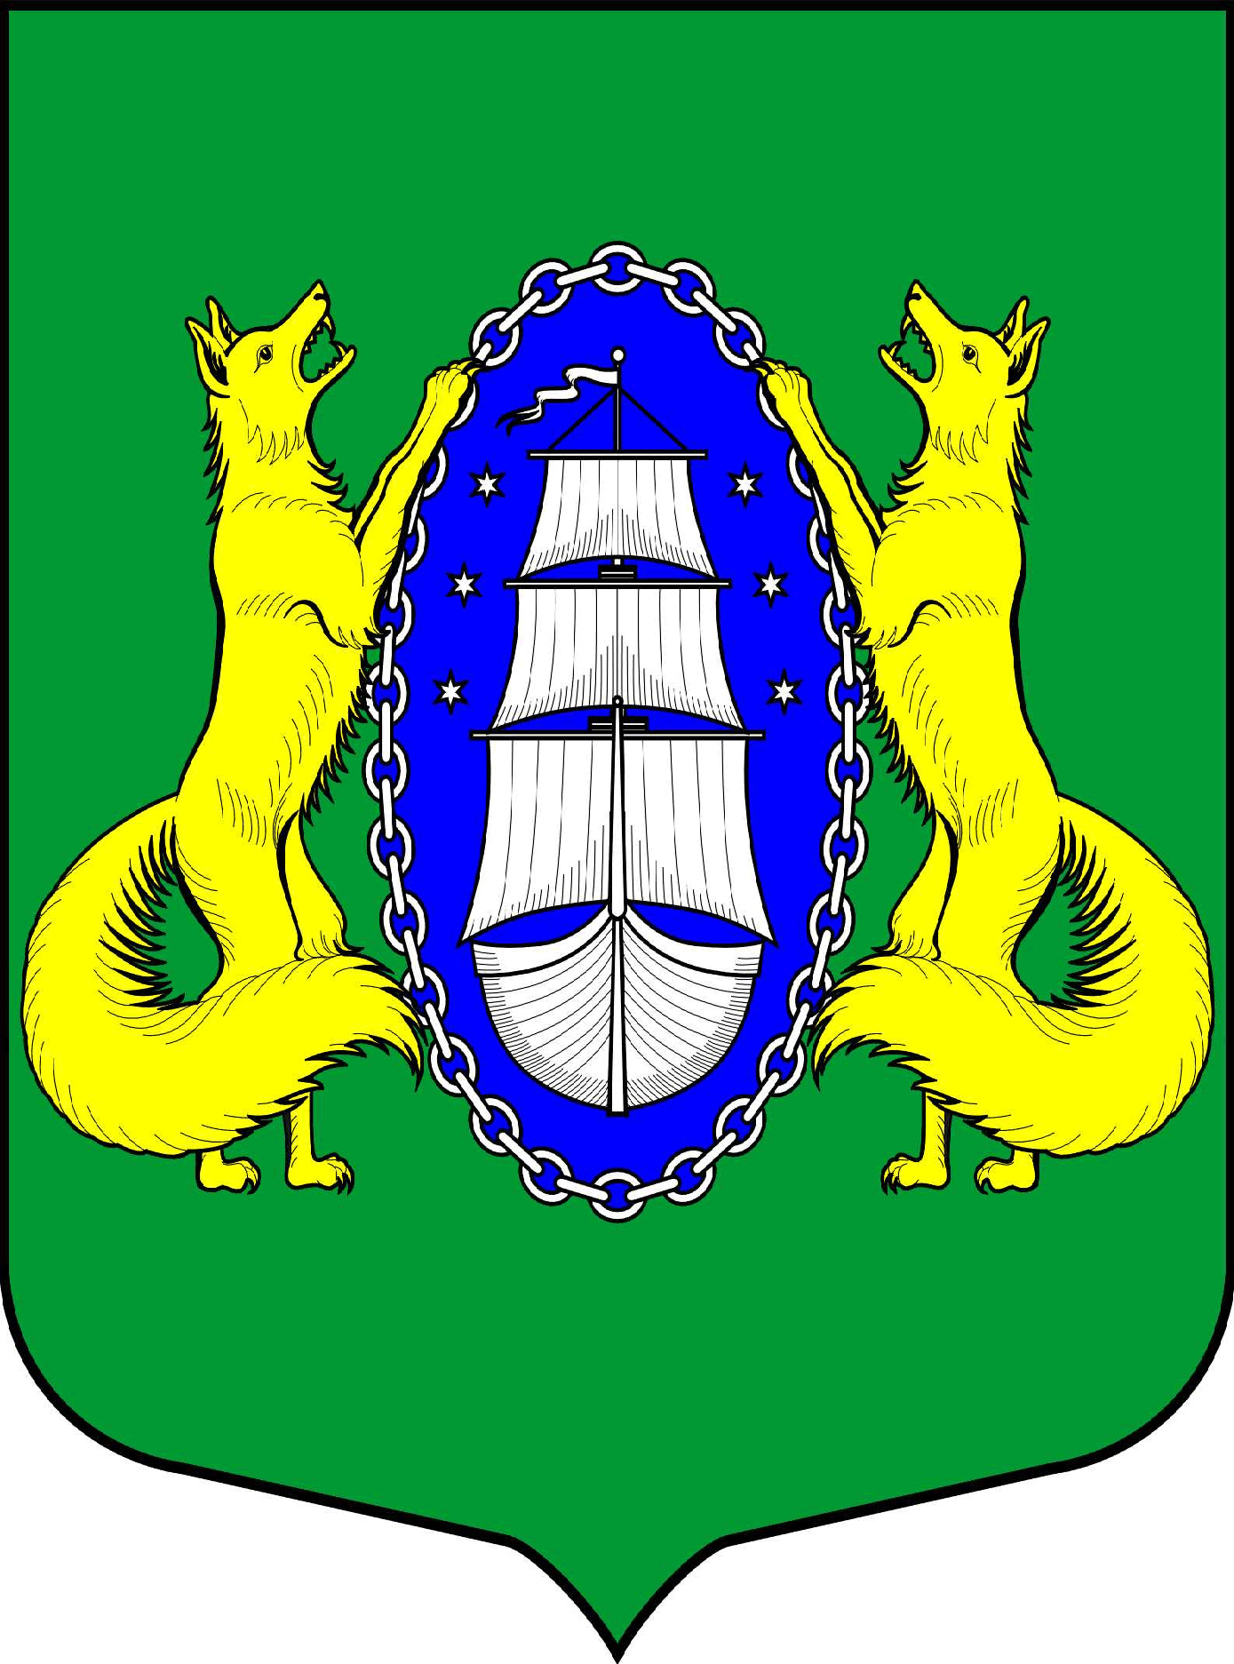

ВНУТРИГОРОДСКОЕ МУНИЦИПАЛЬНОЕ ОБРАЗОВАНИЕ САНКТ-ПЕТЕРБУРГА ПОСЕЛОК ЛИСИЙ НОС
МУНИЦИПАЛЬНЫЙ СОВЕТ
пятый созыв
РЕШЕНИЕ
_____________________________________________________________________________

04.05.2017 № 23 Санкт-Петербург

О внесении изменений в решение муниципального совета от 11.03.2011
№ 6 «О принятии Устава муниципального образования поселок Лисий Нос»»

Руководствуясь Законом Санкт-Петербурга от 21 июня 2016 года N 386-65, Законом Санкт-Петербурга от 21 июня 2016 года N 390-67, Законом Санкт-Петербурга от 18.07.2016 N 463-90, Федеральным законом «Об общих принципах организации местного самоуправления в Российской Федерации» и ст.ст. 11, 43 Устава МО пос. Лисий Нос

МУНИЦИПАЛЬНЫЙ СОВЕТ РЕШИЛ:

1. Внести следующие изменения в Устав МО пос. Лисий Нос:

- Подпункт 14 пункта 1 статьи 4 Устава изложить в следующей редакции:
"14) участие в проведении публичных слушаний по проекту Правил землепользования и застройки Санкт-Петербурга, по проектам изменений в Правила землепользования и застройки Санкт-Петербурга, по вопросам о предоставлении разрешений на условно разрешенный вид использования земельного участка или объекта капитального строительства или на отклонение от предельных параметров разрешенного строительства, реконструкции объектов капитального строительства, а также в деятельности Комиссии по землепользованию и застройке Санкт-Петербурга в соответствии с законами Санкт-Петербурга;"
- В подпункте 27 пункта 1 статьи 4 Устава слова "и порядке" исключить;
- Подпункт 28 пункта 1 статьи 4 Устава изложить в следующей редакции:
"28) участие в профилактике терроризма и экстремизма, а также в минимизации и (или) ликвидации последствий проявления терроризма и экстремизма на территории муниципального образования, включающее:
разработку и реализацию муниципальных программ в области профилактики терроризма и экстремизма, а также минимизации и (или) ликвидации последствий их проявлений;
организацию и проведение в муниципальных образованиях информационно-пропагандистских мероприятий по разъяснению сущности терроризма и экстремизма, их общественной опасности, а также по формированию у граждан неприятия идеологии терроризма и экстремизма, в том числе путем распространения информационных материалов, печатной продукции, проведение разъяснительной работы и иных мероприятий;
участие в мероприятиях по профилактике терроризма и экстремизма, а также по минимизации и (или) ликвидации последствий его проявлений, организуемых федеральными органами исполнительной власти и (или) органами исполнительной власти субъекта Российской Федерации;
обеспечение выполнения требований к антитеррористической защищенности объектов, находящихся в муниципальной собственности или в ведении органов местного самоуправления;
направление предложений по вопросам участия в профилактике терроризма и экстремизма, а также в минимизации и (или) ликвидации последствий их проявлений в органы исполнительной власти субъекта Российской Федерации;
осуществление иных полномочий по решению вопросов местного значения по участию в профилактике терроризма и экстремизма, а также в минимизации и (или) ликвидации последствий их проявлений.".
- Подпункт 34 пункта 1 статьи 4 Устава исключить;
- В подпункте 40 пункта 1 статьи 4 Устава:
- абзацы двенадцатый - четырнадцатый изложить в следующей редакции:
"озеленение территорий зеленых насаждений общего пользования местного значения, в том числе организацию работ по компенсационному озеленению, осуществляемому в соответствии с законом Санкт-Петербурга, содержание, включая уборку, территорий зеленых насаждений общего пользования местного значения, в том числе расположенных на них элементов благоустройства, ремонт объектов зеленых насаждений и защиту зеленых насаждений в границах указанных территорий;

проведение паспортизации территорий зеленых насаждений общего пользования местного значения на территории муниципального образования, включая проведение учета зеленых насаждений искусственного происхождения и иных элементов благоустройства, расположенных на территориях зеленых насаждений общего пользования местного значения;

организация санитарных рубок, а также удаление аварийных, больных деревьев и кустарников в отношении зеленых насаждений общего пользования местного значения;";

2) после абзаца четырнадцатого дополнить абзацем следующего содержания:
"создание (размещение) объектов зеленых насаждений на территориях зеленых насаждений общего пользования местного значения;";
- В подпункте 47 пункта 1 статьи 4 Устава:
после слов "в органах местного самоуправления" дополнить словами: ", муниципальных органах";
слова "трудовой пенсии по старости, трудовой пенсии по инвалидности" заменить словами "страховой пенсии по старости, страховой пенсии по инвалидности";
- Пункт 1 статьи 4 Устава дополнить подпунктом 47_1 следующего содержания:
"47_1) назначение, выплата, перерасчет пенсии за выслугу лет лицам, замещавшим должности муниципальной службы в органах местного самоуправления, муниципальных органах муниципальных образований, а также приостановление, возобновление, прекращение выплаты пенсии за выслугу лет в соответствии с законом Санкт-Петербурга;";
- Подпункт 48 пункта 1 статьи 4 Устава изложить в следующей редакции:
"48) участие в формах, установленных законодательством Санкт-Петербурга, в мероприятиях по профилактике незаконного потребления наркотических средств и психотропных веществ, новых потенциально опасных психоактивных веществ, наркомании в Санкт-Петербурге;"
- Пункт 1 статьи 4 дополнить подпунктом 56 следующего содержания:
«56) осуществление ведомственного контроля за соблюдением трудового законодательства и иных нормативных правовых актов, содержащих нормы трудового права, в подведомственных организациях в порядке, установленном законодательством Санкт-Петербурга.»;
- Подпункт 1 пункта 9 статьи 11 Устава изложить в следующей редакции:
«1) проект устава муниципального образования, а также проект муниципального нормативного правового акта о внесении изменений и дополнений в данный устав, кроме случаев, когда в устав муниципального образования вносятся изменения в форме точного воспроизведения положений Конституции Российской Федерации, федеральных законов, конституции (устава) или законов субъекта Российской Федерации в целях приведения данного устава в соответствие с этими нормативными правовыми актами;»;
- В пункте 3 статьи 43 Устава слова "если указанные изменения и дополнения вносятся в целях приведения Устава муниципального образования в соответствие с Конституцией Российской Федерации, федеральными законами" заменить словами «когда в устав муниципального образования вносятся изменения в форме точного воспроизведения положений Конституции Российской Федерации, федеральных законов, конституции (устава) или законов субъекта Российской Федерации в целях приведения данного устава в соответствие с этими нормативными правовыми актами»;

2.Контроль за исполнением настоящего Решения возложить на Главу муниципального образования В.М. Грудникова;
3.Настоящее Решение подлежит официальному опубликованию после его государственной регистрации и вступает в силу после его официального опубликования.

Глава муниципального
образования В.М. Грудников

